خلاصه نتایج طرح آمارگیری کشتار طیور کشتارگاه‌های کشور
فروردین 1405
مقدمه
گوشت سفید به‌عنوان یکی از منابع تأمین پروتئین مورد نیاز بدن، جایگاه مهمی در سبد مصرفی خانوارها دارد. با توجه به سهم زیاد گوشت انواع طیور از کل تولید و مصرف گوشت سفید در کشور، اطلاع از مقدار تولید و عرضه آن در فواصل کوتاه زمانی (ماهانه یا فصلی) برای برنامه‌ریزی‌ها و سیاست‌گذاری‌ها ضرورت دارد. با توجه به اهمیت موضوع، مرکز آمار ایران در سال ۱۳۹۹ مطالعات اولیه به‌منظور امکان‌سنجی اجرای طرح آمارگیری کشتار طیور کشتارگاه‌های رسمی کشور را در دستور کار قرار داد.
آمارگیری کشتار طیور کشتارگاه‌های رسمی کشور، که نتایج حاصل از آن در قالب گزارش ماهانه ارائه می‌شود، برای نخستین بار در زمستان ۱۳۹۹ اجرا شد. از آمارهای به‌دست‌آمده علاوه بر کمک به برنامه‌ریزی‌های تخصصی بخش طیور، می‌توان برای محاسبه مصرف سرانه گوشت انواع طیور و نیز برنامه‌ریزی برای تأمین نیازهای واحدهای پرورش و فراورده‌های طیور و صنایع تبدیلی آن‌ها، توسعه این واحدها، و واردات گوشت مرغ بهره برد.
امید است که اطلاعات حاضر، مورد استفاده تصمیم‌گیران و برنامه‌ریزان و پژوهشگران قرار گیرد و مرکز آمار ایران با بهره‌گیری از نظریات آنان در تهیه و ارائه آمارهای دقیق و بهنگام مورد نیاز، گام‌های مؤثرتری بردارد.
در استفاده از آمارهای این گزارش لازم است نکات زیر، مورد توجه قرار گیرند:
آ ) این آمارها شامل اطلاعات مربوط به کشتار طیور خارج از پوشش شبکه دامپزشکی نمی‌شود.
ب) آمارهای ارائه‌شده فاقد اطلاعات مربوط به ذبح غیر مجاز در شهرها است.
پ) کشتارگاه‌های مجاز بخش خصوصی نیز در این آمارگیری منظور شده‌اند.

آمار کشتار طیور در فروردین 1405
مقدار تولید گوشت انواع طیور در کشتارگاه‌های کشور در ماه فروردین، بر اساس وزن لاشه‌های قابل مصرف کشتار شده 206٬789 تن بوده است.
تعداد انواع طیور زنده وارد شده به کشتارگاه‌های کشور، 106٬881 هزار قطعه به وزن 272٬162 تن بوده و از این تعداد، در حدود 105٬847 هزار قطعه لاشه قابل مصرف به وزن 206٬789 تن به بازار عرضه شده است.
- تعداد لاشه‌های قابل مصرف مرغ کشتار شده در ماه فروردین، 102٬622 هزار قطعه به وزن 200٬751 تن بوده که این تعداد در ماه مشابه سال قبل، 116٬419 هزار قطعه به وزن 225٬489 تن بوده است. استان گلستان با 12٬520 هزار قطعه به وزن 23٬144 تن بیش‌ترین تعداد و وزن را در این ماه به خود اختصاص داده است.
- تعداد لاشه‌های قابل مصرف بوقلمون کشتار شده در ماه فروردین، 228 هزار قطعه به وزن 2٬121 تن بوده که این تعداد در ماه مشابه سال قبل، 216 هزار قطعه به وزن 2٬006 تن بوده است. استان اصفهان با 89 هزار قطعه به وزن 884تن بیش‌ترین تعداد و وزن را در این ماه به خود اختصاص داده‌ است.
- تعداد لاشه‌های قابل مصرف بلدرچین کشتار شده در ماه فروردین، 379 هزار قطعه به وزن 87 تن بوده که این تعداد در ماه مشابه سال قبل، 461 هزار قطعه به وزن 115 تن بوده است. استان یزد با 272 هزار قطعه به وزن 58 تن بیش‌ترین تعداد و وزن را در این ماه به خود اختصاص داده است.
- تعداد لاشه‌های قابل مصرف شترمرغ کشتار شده در ماه فروردین، 1٫99 هزار قطعه به وزن 100 تن بوده که این تعداد در ماه مشابه سال قبل، 2٫15 هزار قطعه به وزن 95 تن بوده است. استان اصفهان با 907 قطعه به وزن 57 تن بیش‌ترین تعداد و وزن را در این ماه به خود اختصاص داده است.
- تعداد لاشه‌های قابل مصرف سایر انواع طیور کشتار شده در ماه فروردین، 2٬616 هزار قطعه به وزن 3٬730 تن بوده که این تعداد در ماه مشابه سال قبل، 3٬738 هزار قطعه به وزن 5٬119 تن بوده است. استان البرز با 886 هزار قطعه به وزن 1٬417 تن بیش‌ترین تعداد و وزن را در این ماه به خود اختصاص داده است.
در ماه فروردین، متوسط وزن لاشه‌های قابل مصرف مرغ 1٫96 کیلوگرم، بوقلمون 9٫28 کیلوگرم، بلدرچین 0٫23 کیلوگرم، شترمرغ 50٫22 کیلوگرم و سایر انواع طیور 1٫43 کیلوگرم بوده است.
مقدار تولید گوشت انواع طیور در کشتارگاه‌های رسمی کشور در فروردین 1405 نسبت به ماه قبل (اسفند 1404) در حدود یک درصد افزایش داشته است. همچنین مقایسه عملکرد کشتارگاه‌های رسمی کشور در فروردین 1405 با ماه مشابه سال 1404، نشان‌دهنده کاهش 11 درصدی مقدار تولید گوشت انواع طیور است. مقدار عرضه گوشت طیور در فروردین 1405 نسبت به ماه مشابه سال قبل برای مرغ 11 درصد، برای بلدرچین 24 درصد، برای سایر انواع طیور 27 درصد کاهش، برای بوقلمون 6 درصد، و برای شترمرغ 5 درصد افزایش داشته است.

جدول 1- تعداد لاشه‌های قابل مصرف انواع طیور کشتار شده در کشتارگاه‌های کشور در ماه فروردین 1404 و درصد تغییر آن نسبت به ماه مشابه سال قبل (هزار قطعه)
دوره زمانی | جمع | مرغ | بوقلمون | بلدرچین | شترمرغ | سایر انواع طیور
فروردین 1۴۰4 | 120٬836 | 116٬419 | 216 | 461 | 2.15 | 3٬738
فروردین 1۴۰5 | 105٬847 | 102٬622 | 228 | 379 | 1.99 | 2٬616
تغییر | 12٪- | 12٪- | 6٪ | 18٪- | 7٪- | 30٪-

جدول 2- وزن لاشه‌های قابل مصرف انواع طیور کشتار شده در کشتارگاه‌های کشور در ماه فروردین 1404 و درصد تغییر آن نسبت به ماه مشابه سال قبل (تُن)
دوره زمانی | جمع | مرغ | بوقلمون | بلدرچین | شترمرغ | سایر انواع طیور
فروردین 1۴۰4 | 232٬824 | 225٬489 | 2٬006 | 115 | 95 | 5٬119
فروردین 1۴۰5 | 206٬789 | 200٬751 | 2٬121 | 87 | 100 | 3٬730
تغییر | 11٪- | 11٪- | 6٪ | 24٪- | 5٪ | 27٪-

جدول 3- تعداد لاشه‌های قابل مصرف انواع طیور کشتار شده در کشتارگاه‌های کشور در ماه فروردین 1404 و درصد تغییر آن نسبت به ماه قبل (هزار قطعه)
دوره زمانی | جمع | مرغ | بوقلمون | بلدرچین | شترمرغ | سایر انواع طیور
اسفند 1404 | 105٬316 | 99٬628 | 309 | 483 | 2.98 | 4٬893
فروردین 1۴۰5 | 105٬847 | 102٬622 | 228 | 379 | 1.99 | 2٬616
تغییر | 1٪ | 3٪ | 26٪- | 22٪- | 33٪- | 47٪-

جدول 4- وزن لاشه‌های قابل مصرف انواع طیور کشتار شده در کشتارگاه‌های کشور در ماه فروردین 1404 و درصد تغییر آن نسبت به ماه قبل (تُن)
دوره زمانی | جمع | مرغ | بوقلمون | بلدرچین | شترمرغ | سایر انواع طیور
اسفند 1404 | 203٬927 | 193٬229 | 2٬774 | 111 | 158 | 7٬655
فروردین 1۴۰5 | 206٬789 | 200٬751 | 2٬121 | 87 | 100 | 3٬730
تغییر | 1٪ | 4٪ | 24٪- | 22٪- | 37٪- | 51٪-

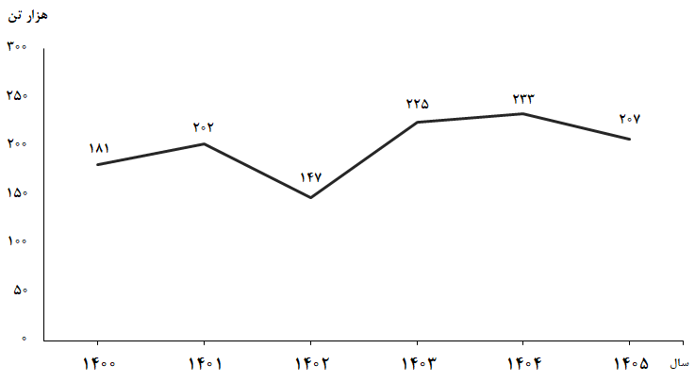
شکل 1- روند تغییرات عرضه گوشت انواع طیور در کشتارگاه‌های کشور در ماه فروردین سال‌های 1400 تا 1405

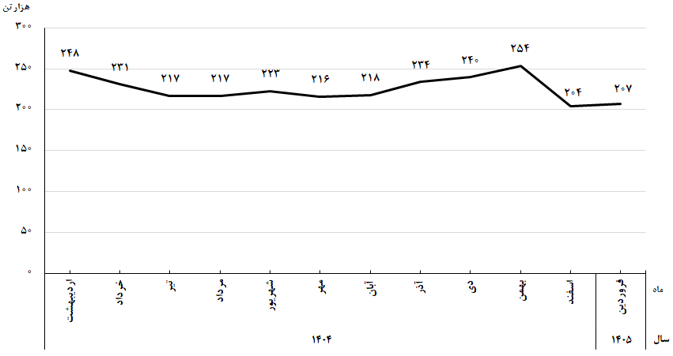
شکل ۲- روند تغییرات ماهانه عرضه گوشت انواع طیور در کشتارگاه‌های کشور در 12 ماه اخیر

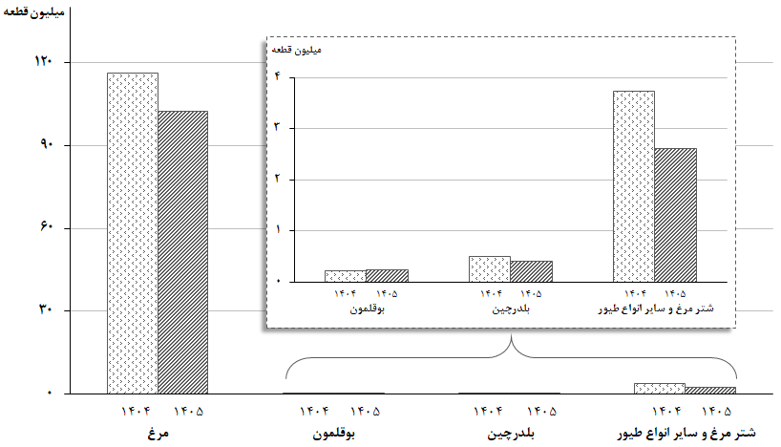
شکل ۳- مقایسه تعداد لاشه‌های قابل مصرف انواع طیور کشتار شده در کشتارگاه‌های کشور در ماه فروردین 1404 و 1405
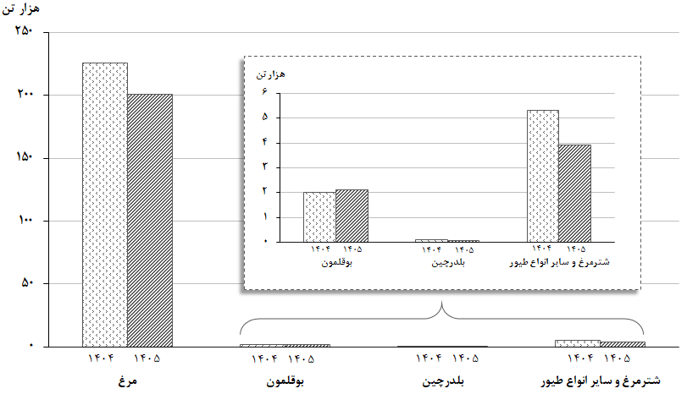
شکل ۴- مقایسه وزن لاشه‌های قابل مصرف انواع طیور کشتار شده در کشتارگاه‌های کشور در ماه فروردین 1404 و 1405

